包河公园夜景亮化工程

灯具技术参数表

主要灯具一览表

- LED洗墙灯 18W
- LED白色洗墙灯 18W
- 照树灯 30W
- 照树灯 30W
- 照树灯 30W
- 照树灯 50W
- 照树灯 50W
- 照树灯 50W
- LED投光灯 12W
- LED黄色投光灯 9W
- LED方形黄色投光灯 24W
- LED壁灯 12W
- 水纹灯 300W
- 古典石材草坪灯 20W
- 草坪灯 20W
- 庭院灯 150W
- LED瓦楞灯 6W

汇总表

编号 | 灯具名称 | 光源/功率 | 灯头 | 配光角度 | 色温 | 显色性 | 寿命 | 电压 | 安装位置 | 备注
1 | LED洗墙灯 | LED/18W | - | 见参数表 | 见参数表 | 见参数表 | ≥35000h | DC24V | 详见施工图
2 | LED白色洗墙灯 | LED/18W | - | 见参数表 | 见参数表 | 见参数表 | ≥35000h | DC24V | 详见施工图
3 | 照树灯 | LED/30W | - | 见参数表 | 见参数表 | 见参数表 | ≥35000h | AC200-240V | 详见施工图
4 | 照树灯 | LED/30W | - | 见参数表 | 见参数表 | 见参数表 | ≥35000h | AC200-240V | 详见施工图
5 | 照树灯 | LED/30W | - | 见参数表 | 见参数表 | 见参数表 | ≥35000h | AC200-240V | 详见施工图
6 | 照树灯 | LED/50W | - | 见参数表 | 见参数表 | 见参数表 | ≥35000h | AC200-240V | 详见施工图
7 | 照树灯 | LED/50W | - | 见参数表 | 见参数表 | 见参数表 | ≥35000h | AC200-240V | 详见施工图
8 | 照树灯 | LED/50W | - | 见参数表 | 见参数表 | 见参数表 | ≥35000h | AC200-240V | 详见施工图
9 | LED投光灯 | LED/12W | - | 见参数表 | 见参数表 | 见参数表 | ≥35000h | AC200-240V | 详见施工图
10 | LED黄色投光灯 | LED/9W | - | 见参数表 | 见参数表 | 见参数表 | ≥35000h | AC200-240V | 详见施工图
11 | LED黄色方形投光灯 | LED/24W | - | 见参数表 | 见参数表 | 见参数表 | ≥35000h | AC200-240V | 详见施工图
12 | LED壁灯 | LED/12W | - | 见参数表 | 见参数表 | 见参数表 | ≥35000h | AC200-240V | 详见施工图
13 | 水纹灯 | LED/300W | - | 见参数表 | 见参数表 | 见参数表 | ≥35000h | AC200-240V | 详见施工图
14 | 古典石材草坪灯 | LED/20W | - | 见参数表 | 见参数表 | 见参数表 | ≥35000h | AC200-240V | 详见施工图
15 | 草坪灯 | LED/20W | - | 见参数表 | 见参数表 | 见参数表 | ≥35000h | AC200-240V | 详见施工图
16 | 庭院灯 | LED /150W | - | 见参数表 | 见参数表 | 见参数表 | ≥35000h | AC200-240V | 详见施工图
17 | LED瓦楞灯 | LED/6W | - | 见参数表 | 见参数表 | 见参数表 | ≥35000h | AC200-240V | 详见施工图
说明：
- 灯具的工艺、防护等级及配光等必须达到设计要求，并须经照明设计师审核、测试后方能进行产品的采购与工程的安装；
- 本设计LED光源芯片推荐品牌CREE、OSRAM、LUMILEDS、NICHIA。

包河公园夜景亮化工程
灯具技术参数表

灯具名称： LED洗墙灯 位置： 见施工图
灯具编号： 1 灯体颜色：与安装位置色彩一致

一 技术参数
输入功率：≤18W 光源类型：LED
色 温：2500K 显色指数：≥80
灯具光通量：800-1700LM 灯具光效：≥85LM/W
防护等级：IP65 输入电压：DC24V

防触电保护：class III 使用寿命：≥35000H 环境温度：-30℃至+50℃
光束（扩散）角（10%Imax）：15°X 45°（15°是洗墙角度，45°是泛光角度）
参考品牌：LED光源芯片推荐品牌CREE、OSRAM、LUMILEDS、NICHIA
二 灯具描述
灯体：采用高压铸造和挤压工艺，选用低铜高耐蚀压铸铝和高强度航空铝制，表面喷涂进口户外涂料。灯具采用双重防水设计。防水硅胶具有抗老化和弹性保持性能高。灯具配套9度旋转支架，自带防炫光装置。

三 灯具重要指标
灯具的功率、色温（±100K）、显色指数、灯具光通量、灯具效能、输入功率、防护等级，输入电压、灯具的光束扩散角、光强分布曲线为灯具硬指标，须符合；尺寸允许的误差范围（±6%）。
四 灯具图片及尺寸图
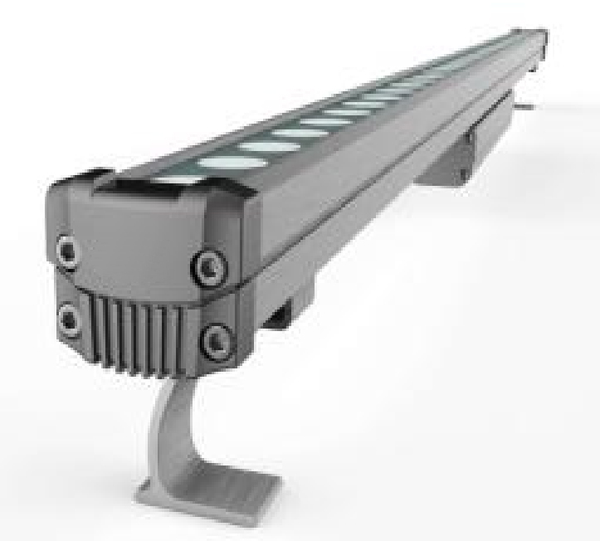

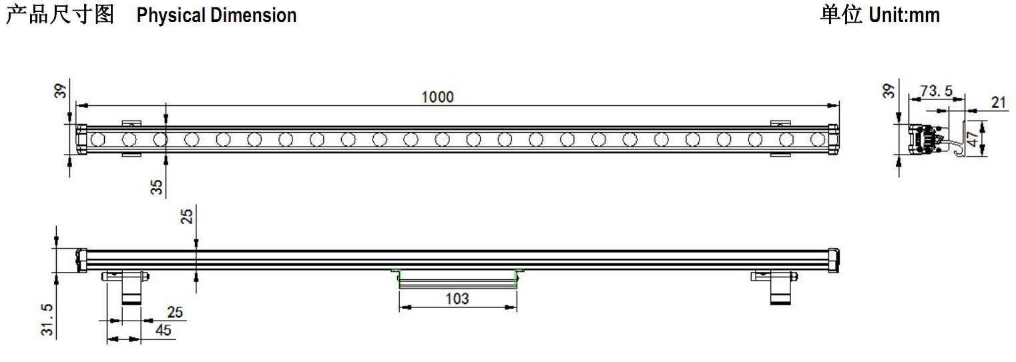

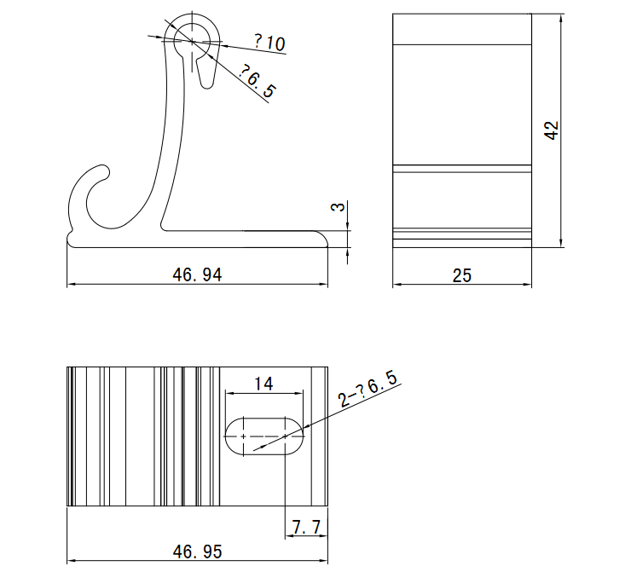

五 光强分布曲线图
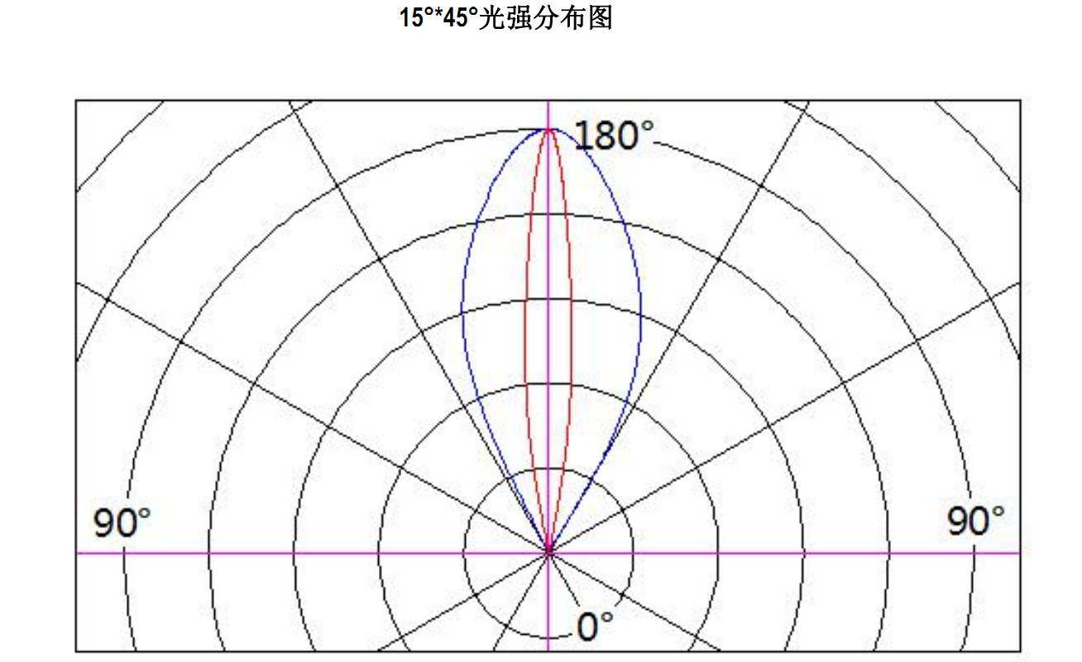

六 备注

包河公园夜景亮化工程
灯具技术参数表

灯具名称： LED白色洗墙灯 位置： 见施工图
灯具编号： 2 灯体颜色：与安装位置色彩一致

一 技术参数
输入功率：≤18W 光源类型：LED
色 温：4500K 显色指数：≥80
灯具光通量：800-1700LM 灯具光效：≥85LM/W
防护等级：IP65 输入电压：DC24V

防触电保护：class III 使用寿命：≥35000H 环境温度：-30℃至+50℃
光束（扩散）角（10%Imax）：15°X 45°（15°是洗墙角度，45°是泛光角度）
参考品牌：LED光源芯片推荐品牌CREE、OSRAM、LUMILEDS、NICHIA

二 灯具描述
灯体：采用高压铸造和挤压工艺，选用低铜高耐蚀压铸铝和高强度航空铝制，表面喷涂进口户外涂料。灯具采用双重防水设计。防水硅胶具有抗老化和弹性保持性能高。灯具配套9度旋转支架，自带防炫光装置。
三 灯具重要指标
灯具的功率、色温（±100K）、显色指数、灯具光通量、灯具效能、输入功率、防护等级，输入电压、灯具的光束扩散角、光强分布曲线为灯具硬指标，须符合；尺寸允许的误差范围（±6%）。
四 灯具图片及尺寸图

五 光强分布曲线图

六 备注

包河公园夜景亮化工程
灯具技术参数表

灯具名称： 照树灯 安装位置： 见施工图
灯具编号： 3 灯体颜色： 深灰色烤漆

一 技术参数
输入功率：≤30W 光源类型：LED
色 温：2200K 显色指数：≥60
灯具光通量：1500-2900LM 灯具光效：85LM/W
功率因数：≥0.9 防护等级：IP65
输入电压：AC200-240V 防触电保护：class I

使用寿命：≥35000H 环境温度：-30℃至+50℃
光束（扩散）角（10%Imax）：25°透镜
参考品牌：LED光源芯片推荐品牌CREE、OSRAM、LUMILEDS、NICHIA

二 灯具描述
灯体：采用高压铸造和挤压工艺，选用低铜高耐蚀压铸铝和
高强度航空铝制，表面喷涂进口户外涂料。灯具采用双重防水设计。防水硅胶具有抗老化和弹性保持性能高。

三 灯具重要指标
灯具的功率、色温（±100K）、显色指数、灯具光通量、灯具效能、输入功率、防护等级，输入电压、灯具的光束扩散角、光强分布曲线为灯具硬指标，须符合；尺寸允许的误差范围（±6%）。
四 灯具图片及尺寸图
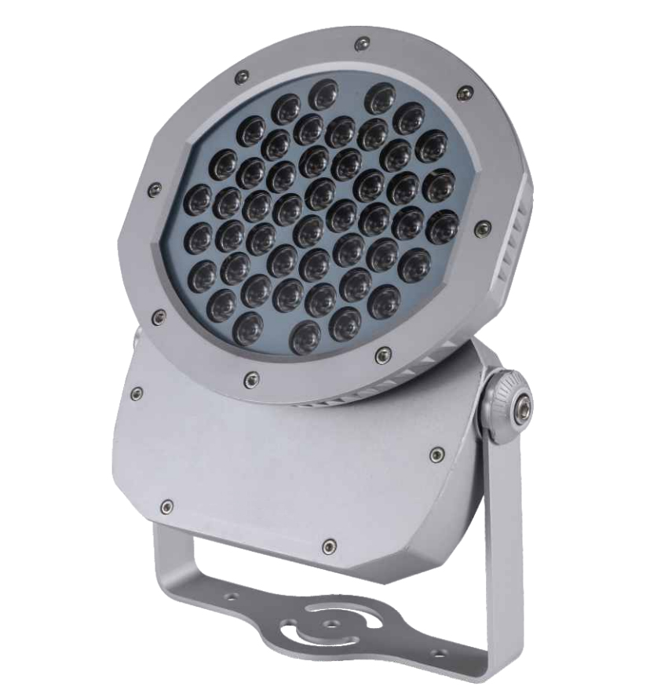
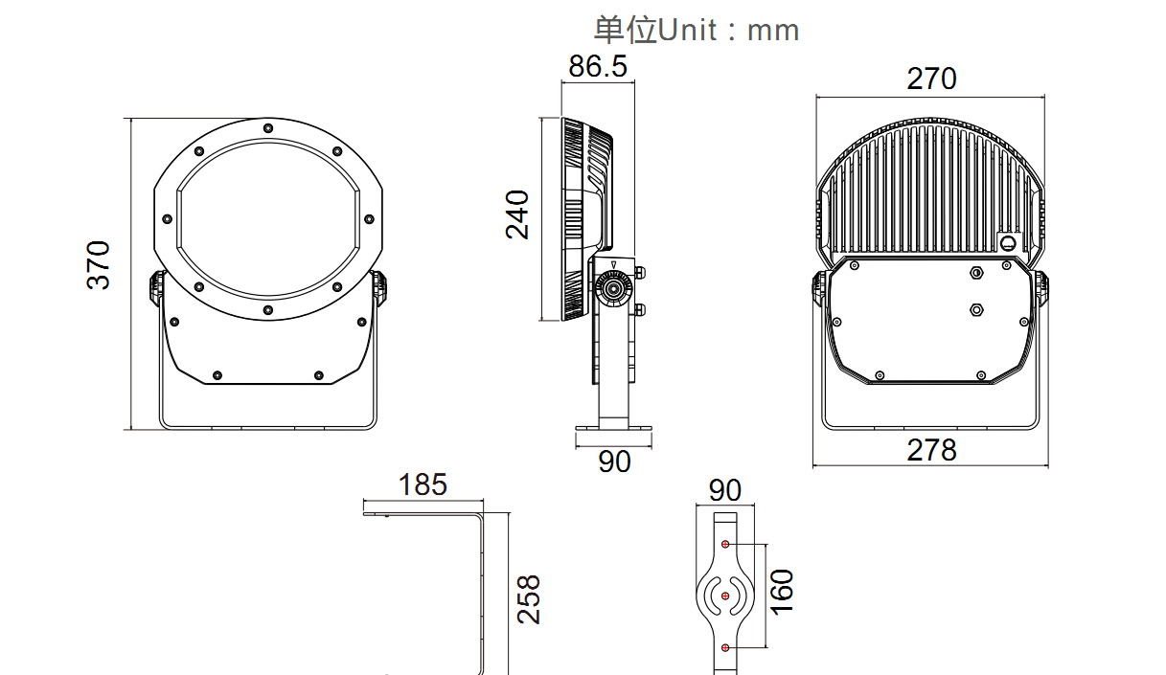
五 光强分布曲线图

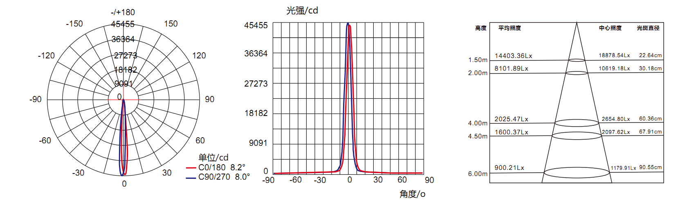

六 备注
照树灯根据现场树木情况，不同色温间隔布置

包河公园夜景亮化工程
灯具技术参数表

灯具名称： 照树灯 安装位置： 见施工图
灯具编号： 4 灯体颜色： 深灰色烤漆

一 技术参数
输入功率：≤30W 光源类型：LED
色 温： 4500K 显色指数：≥60
灯具光通量：1500-2900LM 灯具光效：85LM/W
功率因数：≥0.9 防护等级：IP65
输入电压：AC200-240V 防触电保护：class I

使用寿命：≥35000H 环境温度：-30℃至+50℃
光束（扩散）角（10%Imax）：25°透镜
参考品牌：LED光源芯片推荐品牌CREE、OSRAM、LUMILEDS、NICHIA

二 灯具描述
灯体：采用高压铸造和挤压工艺，选用低铜高耐蚀压铸铝和
高强度航空铝制，表面喷涂进口户外涂料。灯具采用双重防水设计。防水硅胶具有抗老化和弹性保持性能高。

三 灯具重要指标
灯具的功率、色温（±100K）、显色指数、灯具光通量、灯具效能、输入功率、防护等级，输入电压、灯具的光束扩散角、光强分布曲线为灯具硬指标，须符合；尺寸允许的误差范围（±6%）。
四 灯具图片及尺寸图
五 光强分布曲线图

六 备注
照树灯根据现场树木情况，不同色温间隔布置

包河公园夜景亮化工程
灯具技术参数表

灯具名称： 照树灯 安装位置： 见施工图
灯具编号： 5 灯体颜色： 深灰色烤漆

一 技术参数
输入功率：≤30W 光源类型：LED
色 温：绿色 显色指数：≥60
灯具光通量：1500-2900LM 灯具光效：85LM/W
功率因数：≥0.9 防护等级：IP65
输入电压：AC200-240V 防触电保护：class I

使用寿命：≥35000H 环境温度：-30℃至+50℃
光束（扩散）角（10%Imax）：25°透镜
参考品牌：LED光源芯片推荐品牌CREE、OSRAM、LUMILEDS、NICHIA

二 灯具描述
灯体：采用高压铸造和挤压工艺，选用低铜高耐蚀压铸铝和
高强度航空铝制，表面喷涂进口户外涂料。灯具采用双重防水设计。防水硅胶具有抗老化和弹性保持性能高。

三 灯具重要指标
灯具的功率、色温（±100K）、显色指数、灯具光通量、灯具效能、输入功率、防护等级，输入电压、灯具的光束扩散角、光强分布曲线为灯具硬指标，须符合；尺寸允许的误差范围（±6%）。
四 灯具图片及尺寸图
五 光强分布曲线图

六 备注
照树灯根据现场树木情况，不同色温间隔布置

包河公园夜景亮化工程
灯具技术参数表

灯具名称： 照树灯 安装位置： 见施工图
灯具编号： 6 灯体颜色： 深灰色烤漆

一 技术参数
输入功率：≤50W 光源类型：LED
色 温：2200K 显色指数：≥75
灯具光通量：2200-4800LM 灯具光效：90LM/W
功率因数：≥0.9 防护等级：IP65
输入电压：AC200-240V 防触电保护：class I

使用寿命：≥35000H 环境温度：-30℃至+50℃
光束（扩散）角（10%Imax）：25°透镜
参考品牌：LED光源芯片推荐品牌CREE、OSRAM、LUMILEDS、NICHIA

二 灯具描述
灯体：采用高压铸造和挤压工艺，选用低铜高耐蚀压铸铝和高强度航空铝制，表面喷涂进口户外涂料。灯具采用双重防水设计。防水硅胶具有抗老化和弹性保持性能高。

三 灯具重要指标
灯具的功率、色温（±100K）、显色指数、灯具光通量、灯具效能、输入功率、防护等级，输入电压、灯具的光束扩散角、光强分布曲线为灯具硬指标，须符合；尺寸允许的误差范围（±6%）。
四 灯具图片及尺寸图
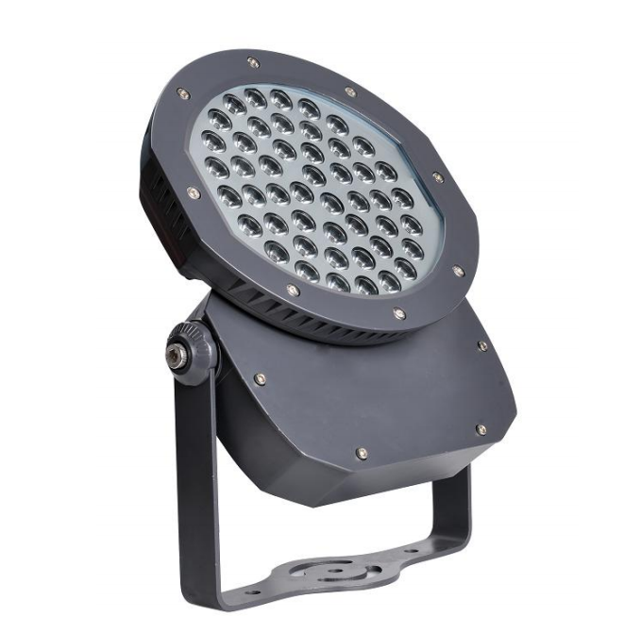
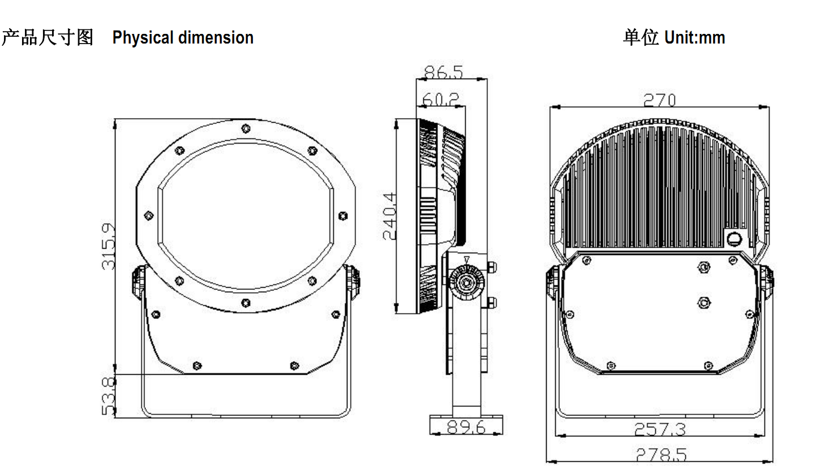

五 光强分布曲线图

六 备注
照树灯根据现场树木情况，不同色温间隔布置

包河公园夜景亮化工程
灯具技术参数表

灯具名称： 照树灯 安装位置： 见施工图
灯具编号： 7 灯体颜色： 深灰色烤漆

一 技术参数
输入功率：≤50W 光源类型：LED
色 温： 4500K 显色指数：≥75
灯具光通量：2200-4800LM 灯具光效：90LM/W
功率因数：≥0.9 防护等级：IP65
输入电压：AC200-240V 防触电保护：class I

使用寿命：≥35000H 环境温度：-30℃至+50℃
光束（扩散）角（10%Imax）：25°透镜
参考品牌：LED光源芯片推荐品牌CREE、OSRAM、LUMILEDS、NICHIA

二 灯具描述
灯体：采用高压铸造和挤压工艺，选用低铜高耐蚀压铸铝和高强度航空铝制，表面喷涂进口户外涂料。灯具采用双重防水设计。防水硅胶具有抗老化和弹性保持性能高。

三 灯具重要指标
灯具的功率、色温（±100K）、显色指数、灯具光通量、灯具效能、输入功率、防护等级，输入电压、灯具的光束扩散角、光强分布曲线为灯具硬指标，须符合；尺寸允许的误差范围（±6%）。
四 灯具图片及尺寸图

五 光强分布曲线图

六 备注
照树灯根据现场树木情况，不同色温间隔布置

包河公园夜景亮化工程
灯具技术参数表

灯具名称： 照树灯 安装位置： 见施工图
灯具编号： 8 灯体颜色： 深灰色烤漆

一 技术参数
输入功率：≤50W 光源类型：LED
色 温： 绿色 显色指数：≥75
灯具光通量：2200-4800LM 灯具光效：90LM/W
功率因数：≥0.9 防护等级：IP65
输入电压：AC200-240V 防触电保护：class I

使用寿命：≥35000H 环境温度：-30℃至+50℃
光束（扩散）角（10%Imax）：25°透镜
参考品牌：LED光源芯片推荐品牌CREE、OSRAM、LUMILEDS、NICHIA

二 灯具描述
灯体：采用高压铸造和挤压工艺，选用低铜高耐蚀压铸铝和高强度航空铝制，表面喷涂进口户外涂料。灯具采用双重防水设计。防水硅胶具有抗老化和弹性保持性能高。

三 灯具重要指标
灯具的功率、色温（±100K）、显色指数、灯具光通量、灯具效能、输入功率、防护等级，输入电压、灯具的光束扩散角、光强分布曲线为灯具硬指标，须符合；尺寸允许的误差范围（±6%）。
四 灯具图片及尺寸图

五 光强分布曲线图
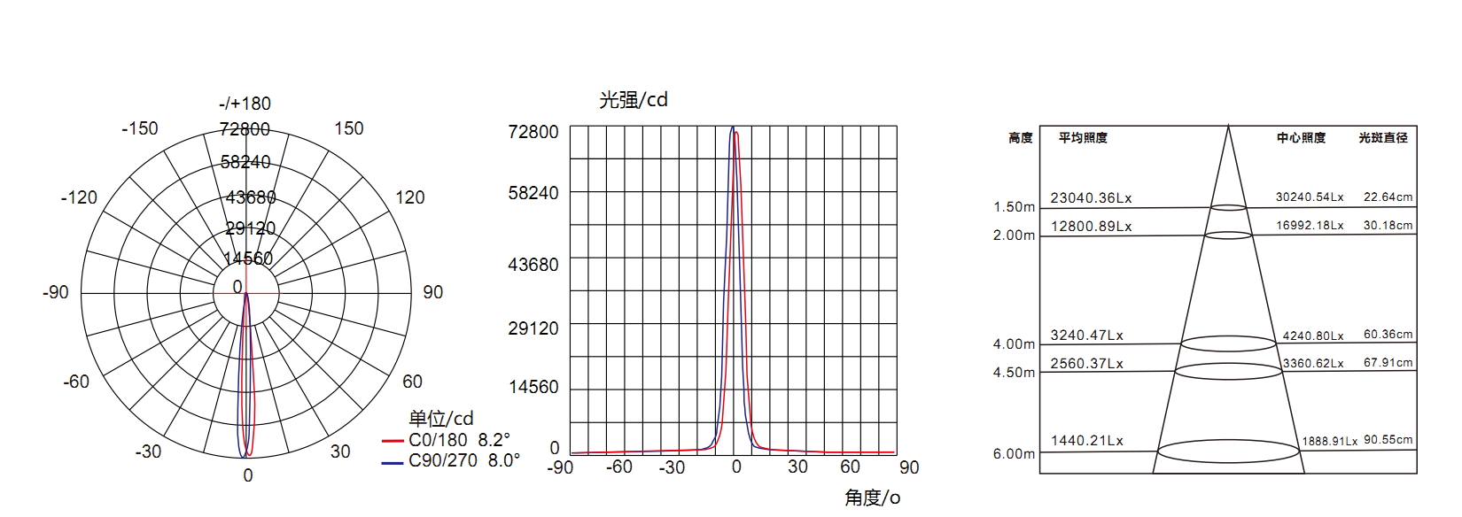

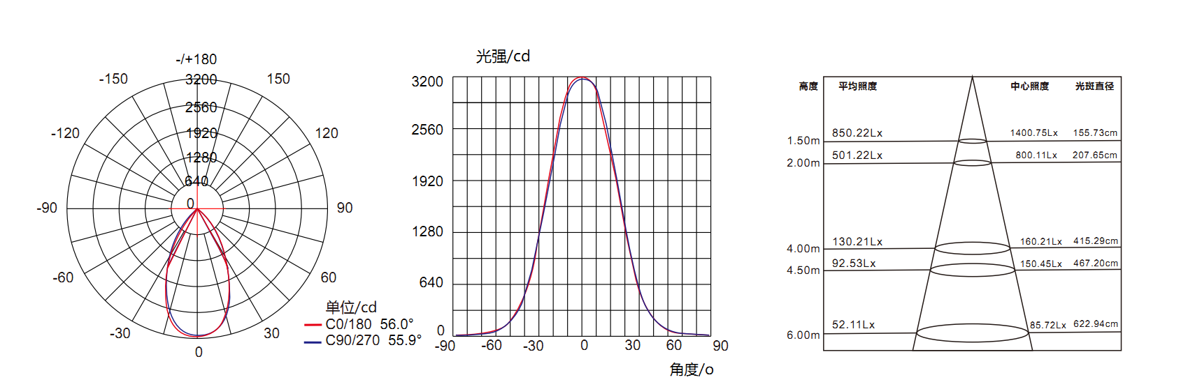

六 备注
照树灯根据现场树木情况，不同色温间隔布置

包河公园夜景亮化工程
灯具技术参数表

灯具名称： LED投光灯 安装位置： 见施工图
灯具编号： 9 灯体颜色：与安装位置色彩一致
一 技术参数
输入功率：≤12W 光源类型：LED
色 温：2200K 显色指数：≥70
灯具光通量：600 -1000LM 灯具光效：≥85LM/W
防护等级：IP65 输入电压：AC200-240V

防触电保护：class I 使用寿命：≥35000H 环境温度：-20℃至+55℃
光束（扩散）角（10%Imax）：25°透镜
参考品牌：LED光源芯片推荐品牌CREE、OSRAM、LUMILEDS、NICHIA

二 灯具描述
灯体：采用高压铸造和挤压工艺，选用低铜高耐蚀压铸铝和高强度航空铝制，表面喷涂进口户外涂料。灯具采用双重防水设计。防水硅胶采用具有抗老化和弹性保持性能高。

三 灯具重要指标
灯具的功率、色温（±100K）、显色指数、灯具光通量、灯具效能、输入功率、防护等级，输入电压、灯具的光束扩散角、光强分布曲线为灯具硬指标，须符合；尺寸允许的误差范围（±6%）。
四 灯具图片及尺寸图
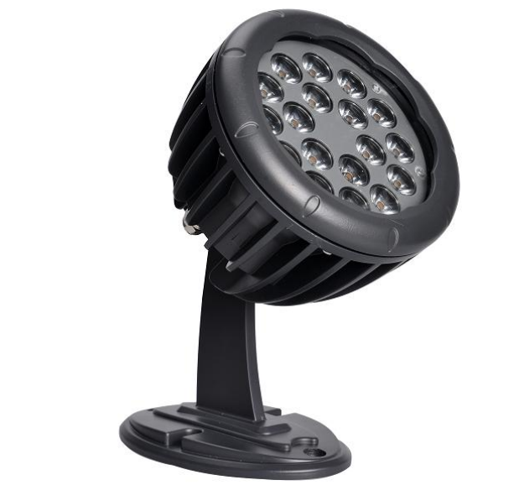

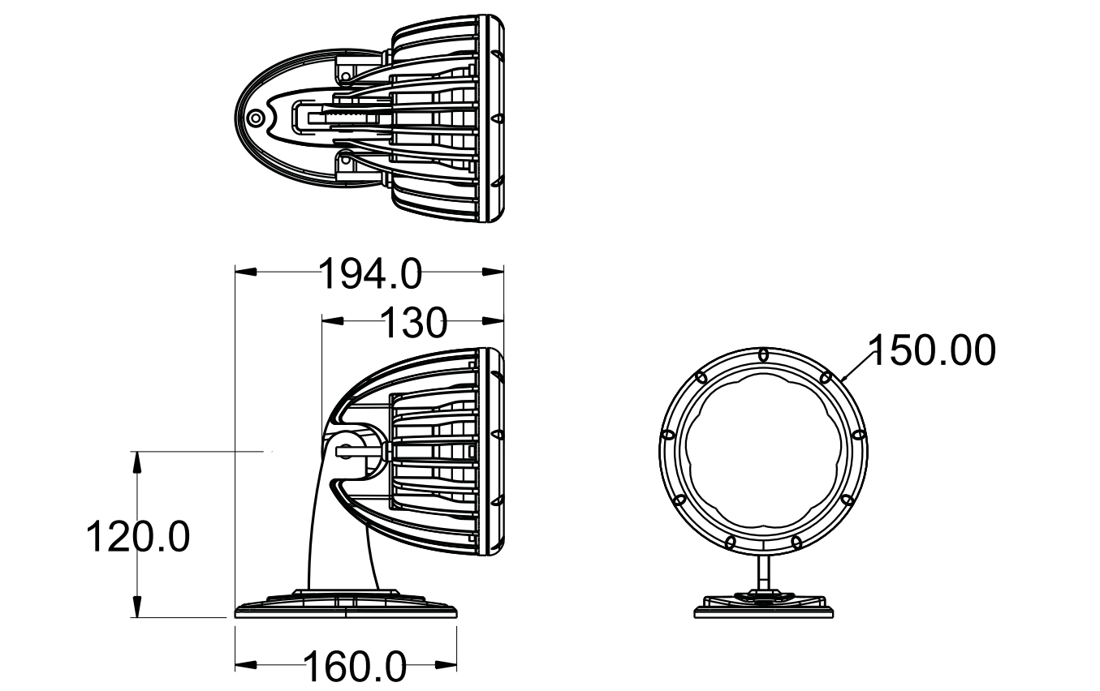
五 光强分布曲线图

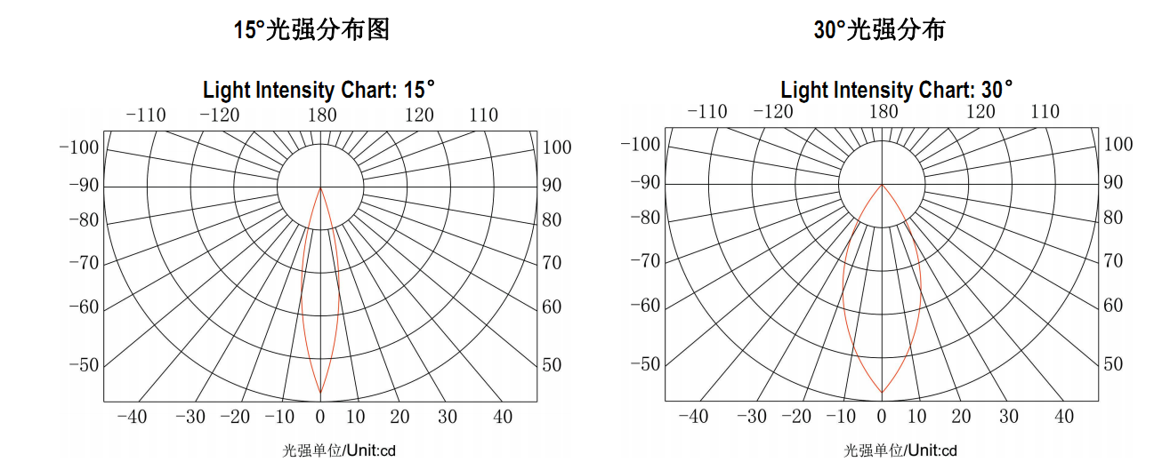
六 备注

包河公园夜景亮化工程
灯具技术参数表

灯具名称： LED黄色投光灯 安装位置： 见施工图
灯具编号： 10 灯体颜色：与安装位置色彩一致

一 技术参数
输入功率：≤9W 光源类型：LED
色 温：2200K 显色指数：≥70
灯具光通量：600 -800LM 灯具光效：≥75LM/W
防护等级：IP65 输入电压：DC24V

防触电保护：class III 使用寿命：≥35000H 环境温度：-20℃至+55℃
光束（扩散）角（10%Imax）：25°透镜
参考品牌：LED光源芯片推荐品牌CREE、OSRAM、LUMILEDS、NICHIA

二 灯具描述
灯体：采用高压铸造和挤压工艺，选用低铜高耐蚀压铸铝和高强度航空铝制，表面喷涂进口户外涂料。灯具采用双重防水设计。防水硅胶具有抗老化和弹性保持性能高。

三 灯具重要指标
灯具的功率、色温（±100K）、显色指数、灯具光通量、灯具效能、输入功率、防护等级，输入电压、灯具的光束扩散角、光强分布曲线为灯具硬指标，须符合；尺寸允许的误差范围（±6%）。
四 灯具图片及尺寸图
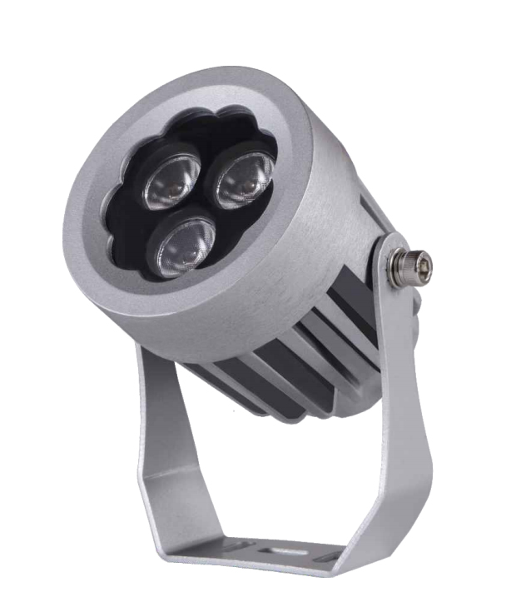
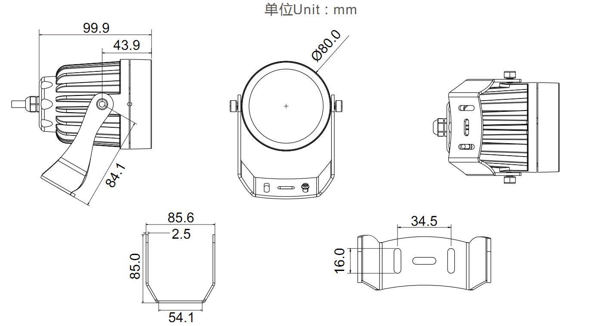

五 光强分布曲线图
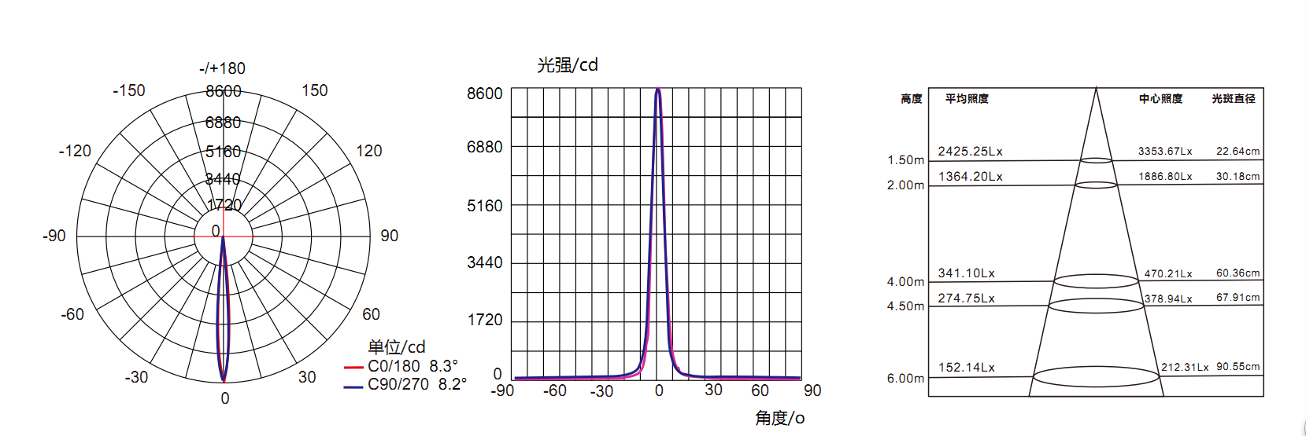

六 备注

包河公园夜景亮化工程
灯具技术参数表

灯具名称： LED方形黄色投光灯 安装位置： 见施工图
灯具编号： 11 灯体颜色：与安装位置色彩一致

一 技术参数
输入功率：≤24W 光源类型：LED
色 温：2200K 显色指数：≥70
灯具光通量：2000 -2100LM 灯具光效：≥90LM/W
功率因数：≥0.9 防护等级：IP65
输入电压：AC200-240V 防触电保护：class I

使用寿命：≥35000H 环境温度：-20℃至+55℃
光束（扩散）角（10%Imax）：25°透镜
参考品牌：LED光源芯片推荐品牌CREE、OSRAM、LUMILEDS、NICHIA

二 灯具描述
灯体：采用高压铸造和挤压工艺，选用低铜高耐蚀压铸铝和高强度航空铝制，表面喷涂进口户外涂料。灯具采用双重防水设计。防水硅胶具有抗老化和弹性保持性能高。

三 灯具重要指标
灯具的功率、色温（±100K）、显色指数、灯具光通量、灯具效能、输入功率、防护等级，输入电压、灯具的光束扩散角、光强分布曲线为灯具硬指标，须符合；尺寸允许的误差范围（±6%）。
四 灯具图片及尺寸图
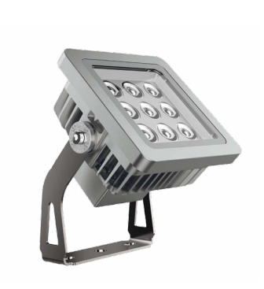
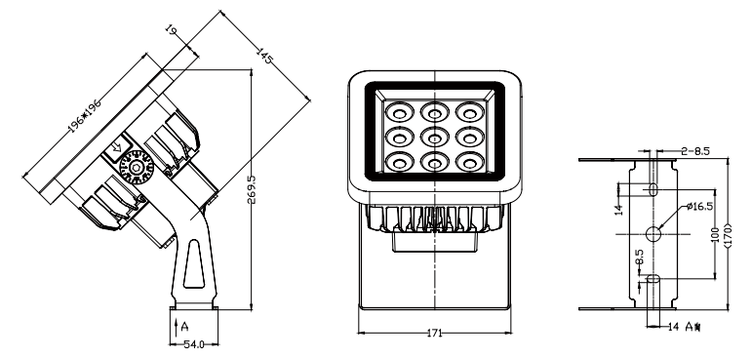

五 光强分布曲线图
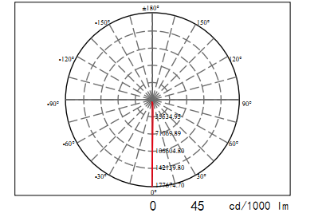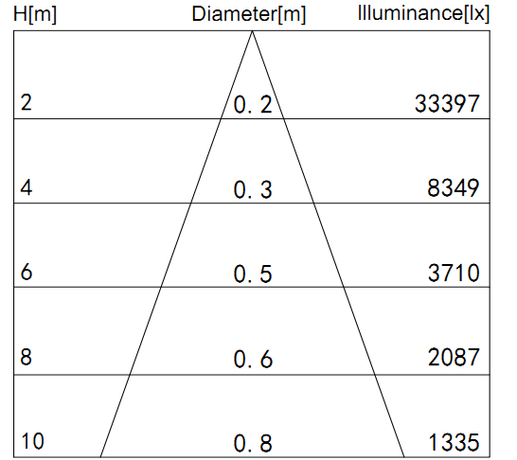

六 备注

包河公园夜景亮化工程
灯具技术参数表

灯具名称： LED壁灯 安装位置： 见施工图
灯具编号： 12 灯体颜色：与安装位置色彩一致

一 技术参数
输入功率：≤12W 光源类型：LED
色 温：2200K 显色指数：≥70
灯具光通量：900 -1100LM 灯具光效：≥75LM/W
功率因数：≥0.9 防护等级：IP65
输入电压：AC200-240V 防触电保护：class I

使用寿命：≥35000H 环境温度：-20℃至+55℃
光束（扩散）角（10%Imax）：偏光25°
参考品牌：LED光源芯片推荐品牌CREE、OSRAM、LUMILEDS、NICHIA

二 灯具描述
灯体：采用高压铸造和挤压工艺，选用低铜高耐蚀压铸铝和高强度航空铝制，表面喷涂进口户外涂料。灯具采用双重防水设计。防水硅胶具有抗老化和弹性保持性能高。

三 灯具重要指标
灯具的功率、色温（±100K）、显色指数、灯具光通量、灯具效能、输入功率、防护等级，输入电压、灯具的光束扩散角、光强分布曲线为灯具硬指标，须符合；尺寸允许的误差范围（±6%）。
四 灯具图片及尺寸图
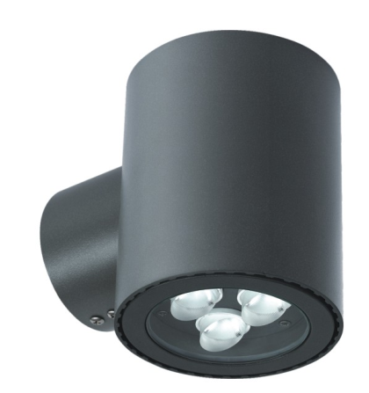

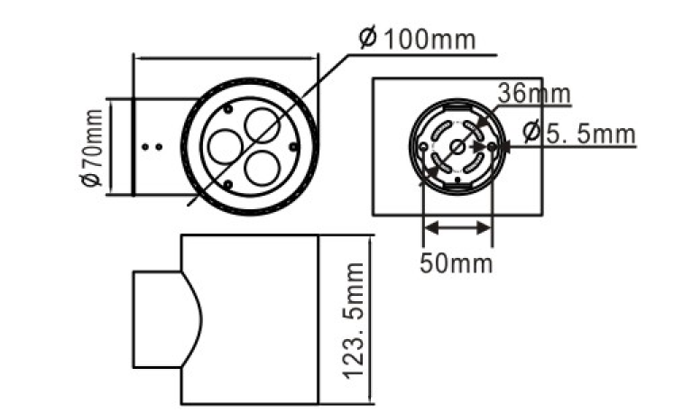

五 光强分布曲线图
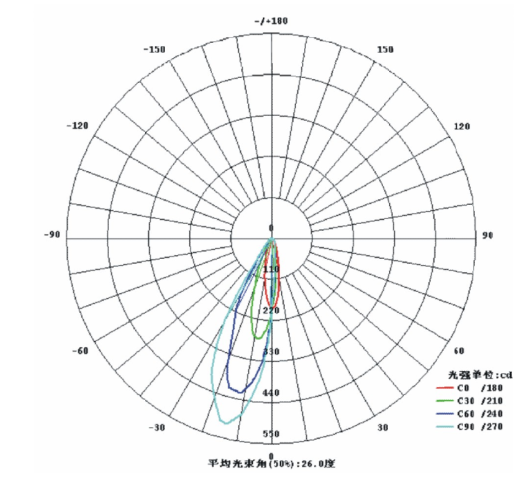
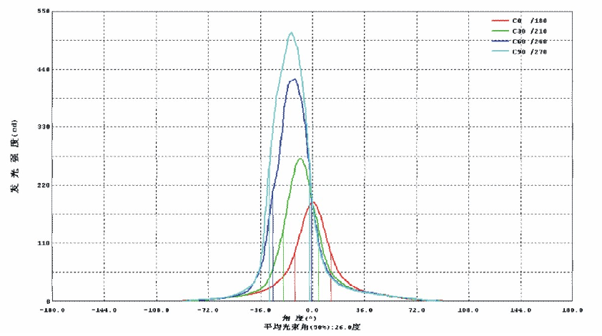
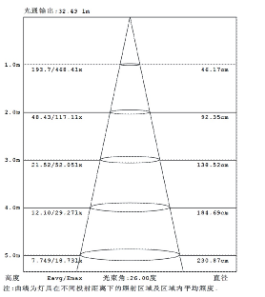
六 备注
包河公园夜景亮化工程
灯具技术参数表

灯具名称： 水纹灯 安装位置： 见施工图
灯具编号： 13 灯体颜色： 喷粉黑色
一 技术参数
输入功率：≤300W 光源类型：LED
色 温：水纹变化 灯具光效：29.4LM/W
高温保护：NTC内置过热保护
混色模式：单白光 青色 水藻绿 蓝色
混色均匀度/标准色品方差： SDC<0.005
控制协议：WH/T32-2008 DMX512-A E1.11-2004 USITT DMX512-A
防护等级：IP65 输入电压：AC200-240V

防触电保护：class I 电流频率：47-60Hz 使用寿命：≥35000H 环境温度：-20℃至+45℃
光束（扩散）角（10%Imax）：30°功率因数：≥0.9
参考品牌：LED光源芯片推荐品牌CREE、OSRAM、LUMILEDS、NICHIA

二 灯具描述
灯体：外壳材料为压铸铝，拉伸铝和航空级导热技术，标准亚光，喷粉黑色。配备透气阀、配备防雾出光面。线扣类型为：不锈钢线扣。
三 灯具重要指标
灯具的功率、色温（±100K）、显色指数、灯具光通量、灯具效能、输入功率、防护等级，输入电压、灯具的光束扩散角、光强分布曲线为灯具硬指标，须符合；尺寸允许的误差范围（±6%）。
四 灯具图片及尺寸图
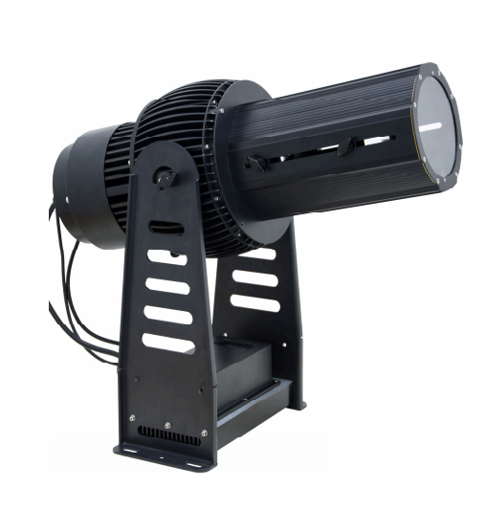
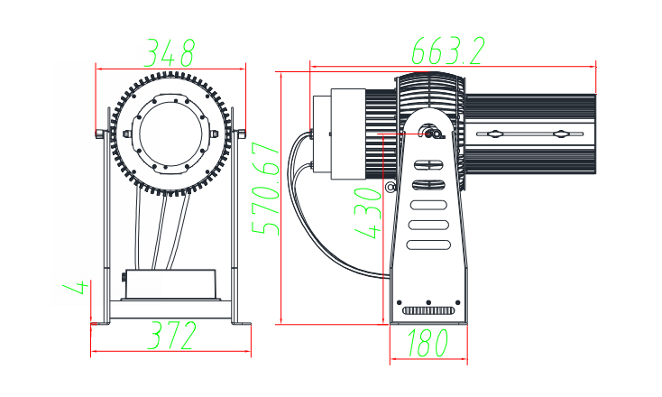

包河公园夜景亮化工程
灯具技术参数表

灯具名称：古典石材草坪灯 安装位置： 见施工图
灯具编号： 14 灯体颜色： 户外石纹漆

一 技术参数
输入功率：≤20W 光源类型：LED
色 温：3800K 显色指数：≥75
灯具光通量：1000-1900LM 灯具光效：95LM/W
功率因数：≥0.9 防护等级：IP65
输入电压：AC200-240V 防触电保护：class I

使用寿命：≥35000H 环境温度：-40℃至+55℃
涂层：2.5mm 灯体壁厚：3.5mm
灯体材质：6063铝型材表面喷涂西班牙进口真石漆，厚度2.5mm 焊接尺寸厚度:3mm
光束（扩散）角（10%Imax）：90°
参考品牌：LED光源芯片推荐品牌CREE、OSRAM、LUMILEDS、NICHIA

二 灯具描述
灯体：造型现代，石材呈简约几何块状镂空，高强度PMMA发光灯罩。防水、抗老化和弹性保持性能高。
三 灯具重要指标
灯具输入功率、功率因数、防护等级为灯具硬性指标，须符合；灯具尺寸允许的误差范围（±6%）。
四 灯具图片及尺寸图
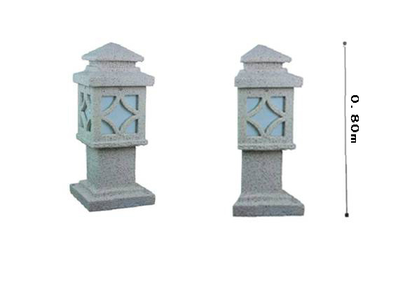

包河公园夜景亮化工程
灯具技术参数表

灯具名称： 草坪灯 安装位置： 见施工图
灯具编号： 15 灯体颜色： 户外石纹漆

一 技术参数
输入功率：≤20W 光源类型：LED
色 温：3800K 显色指数：≥75
灯具光通量：1000-1900LM 灯具光效：100LM/W
功率因数：≥0.9 防护等级：IP65
输入电压：AC200-240V 防触电保护：class I

使用寿命：≥35000H 环境温度：-40℃至+55℃
涂层：2.5mm 灯体壁厚：3.5mm
灯体材质：6063铝型材表面喷涂西班牙进口真石漆，厚度2.5mm 焊接尺寸厚度:3mm
光束（扩散）角（10%Imax）：90°
参考品牌：LED光源芯片推荐品牌CREE、OSRAM、LUMILEDS、NICHIA

二 灯具描述
灯体：采用高压铸造和挤压工艺，选用低铜高耐蚀压铸铝和高强度航空铝制，表面喷涂进口户外石纹漆。镂空纹样激光切割。高强度PMMA发光灯罩。防水、抗老化和弹性保持性能高。

三 灯具重要指标
灯具输入功率、功率因数、防护等级为灯具硬性指标，须符合；灯具尺寸允许的误差范围（±6%）。
四 灯具图片及尺寸图
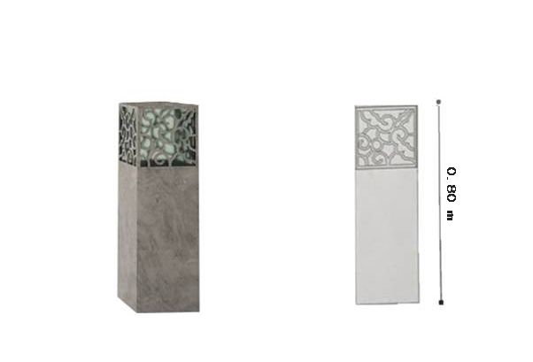

包河公园夜景亮化工程
灯具技术参数表

灯具名称： 庭院灯 安装位置： 见施工图
灯具编号： 16 灯体颜色： 户外石纹漆

一 技术参数
输入功率： ≤150W 光源类型：LED
色 温：3800K 显色指数：≥75
灯具光通量：11000-14000LM 灯具光效：120LM/W
输入功率： ≤150W 功率因数：≥0.9
防护等级：IP65 输入电压：AC200-240V

防触电保护：class I 使用寿命：≥35000H 环境温度：-40℃至+55℃
涂层：2.5mm 灯体壁厚：3.5mm
灯体材质：6063铝型材表面喷涂西班牙进口真石漆，厚度2.5mm 焊接尺寸厚度:3mm
光束（扩散）角（10%Imax）：90°
参考品牌：LED光源芯片推荐品牌CREE、OSRAM、LUMILEDS、NICHIA

二 灯具描述
灯体：采用高压铸造和挤压工艺，选用低铜高耐蚀压铸铝和高强度航空铝制，表面喷涂进口户外石纹漆。镂空纹样激光切割。钢化玻璃发光灯罩。防水、抗老化和弹性保持性能高。

三 灯具重要指标
灯具输入功率、功率因数、防护等级为灯具硬性指标，须符合；灯具尺寸允许的误差范围（±6%）。
四 灯具图片及尺寸图
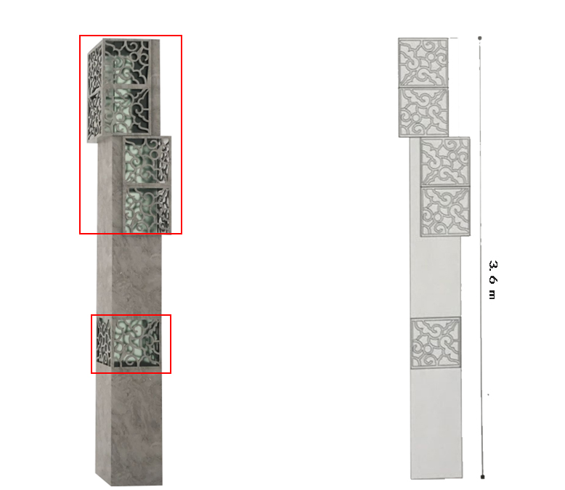
灯具透光部分内加钢化玻璃密封

包河公园夜景亮化工程
灯具技术参数表

灯具名称： LED瓦楞灯 安装位置： 见施工图
灯具编号： 17 灯体颜色： 与安装位置色彩一致
一 技术参数
输入功率：≤6W （单面发光） 光源类型：LED
色 温：2200K 显色指数：≥75
灯具光通量：60-440LM 灯具光效：80LM/W
防护等级：IP65 输入电压：DC24V

防触电保护：class III 使用寿命：≥35000H 环境温度：-20℃至+55℃
光束（扩散）角（10%Imax）：30°
参考品牌：LED光源芯片推荐品牌CREE、OSRAM、LUMILEDS、NICHIA

二 灯具描述
灯体：采用高压铸造和挤压工艺，选用低铜高耐蚀压铸铝和高强度航空铝制，表面喷涂进口户外涂料。灯具采用双重防水设计。防水硅胶具有抗老化和弹性保持性能高。

三 灯具重要指标
灯具的功率、色温（±100K）、显色指数、灯具光通量、灯具效能、输入功率、防护等级，输入电压、灯具的光束扩散角、光强分布曲线为灯具硬指标，须符合；尺寸允许的误差范围（±6%）。
四 灯具图片及尺寸图
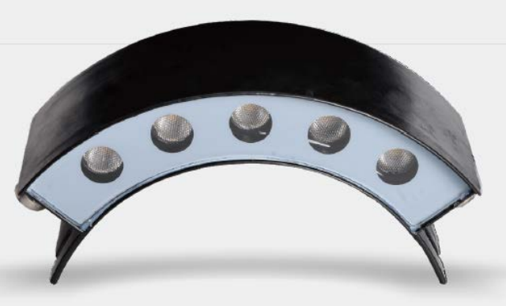
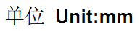
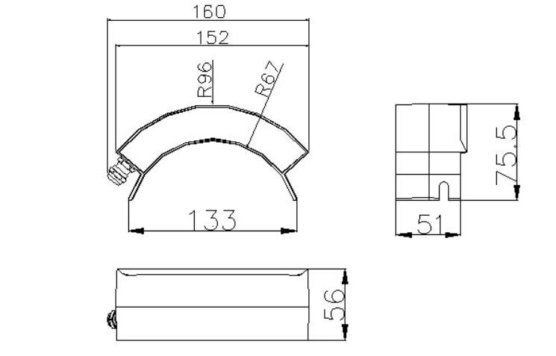
六 备注
瓦楞灯单面发光，照射瓦面。

